Componente curricular: HISTÓRIA
7º ano – 1º bimestre
PROJETO INTEGRADOR

TEMA GERAL

Jogo da memória sobre o Renascimento

COMPONENTES CURRICULARES PARTICIPANTES
História e Arte

JUSTIFICATIVA
O presente Projeto Integrador pretende incentivar os estudantes a desenvolver algumas noções artístico-
-culturais ligadas ao Renascimento. Por meio da produção de cartas que representam ícones das artes desse movimento cultural e intelectual, seu objetivo central é estimular a sensibilidade artística da turma em relação às obras de arte renascentistas, considerando seu contexto histórico. Além disso, o projeto inclui a problematização e a análise acerca da ideia, que se produzia então, de uma nova visão de ser humano e de mundo.

OBJETIVOS ESPECÍFICOS
- Elaborar um jogo da memória com cartas sobre o Renascimento, movimento cultural e intelectual que surgiu na península Itálica entre o fim do século XIV e o início do século XV.
- Analisar obras do Renascimento com diferentes estilos visuais e contextualizá-las no espaço e no tempo.
- Produzir material artístico inspirado em algumas das obras de arte renascentistas.

PRODUTO FINAL A SER DESENVOLVIDO
Cartas para compor um jogo da memória com as principais imagens e expoentes do Renascimento.

COMPETÊNCIAS GERAIS
3. Valorizar e fruir as diversas manifestações artísticas e culturais, das locais às mundiais, e também participar de práticas diversificadas da produção artístico-cultural.

OBJETOS DE CONHECIMENTO
História
Humanismos: uma nova visão de ser humano e de mundo.
Renascimentos artísticos e culturais.
Arte
Contextos e práticas.

HABILIDADES
História
EF07HI04: Identificar as principais características dos Humanismos e dos Renascimentos e analisar seus significados.
Arte
EF69AR02: Pesquisar e analisar diferentes estilos visuais, contextualizando-os no tempo e no espaço.

MATERIAL SUGERIDO
- cartolina
- caderno
- papel sulfite
- computador/tablet
- lápis de cor
- caneta hidrocor

CRONOGRAMA GERAL DE REALIZAÇÃO
3 aulas de 50 minutos, ao longo de duas semanas.

DESENVOLVIMENTO DO PROJETO
O tempo mínimo de duração do projeto – da elaboração até a avaliação – é de 3 aulas. Nas duas primeiras aulas, ou seja, na primeira semana, recomenda-se o trabalho conjunto, utilizando-se a carga horária dos dois componentes curriculares. Nas atividades da terceira aula, os dois componentes curriculares podem trabalhar em suas cargas horárias específicas. Veja uma sugestão de encaminhamento:
- 1 aula de sensibilização em relação ao tema e de realização de pesquisa, em conjunto (se possível) com o professor de Arte;
- 1 aula destinada à confecção do produto final, em conjunto (se possível) com o professor de Arte;
- 1 aula para organizar, expor e desenvolver atividades em sala com o produto final, e para registrar informações em forma de tabela.

É importante conhecer o projeto como um todo antes de iniciar as aulas, para que elas sejam realizadas de acordo com os objetivos pretendidos pelo projeto.

Aula 1
Organize as carteiras da sala de aula numa roda de conversa e pergunte aos estudantes: “O que vocês conhecem sobre o Renascimento?”; “Como foi possível criar uma nova concepção de ser humano e de mundo naquele contexto?”; “Qual é o papel das representações artísticas nessa mudança de mentalidade?”. Em seguida, para dar continuidade a essa breve conversa sobre as produções artísticas do Renascimento e sensibilizar os estudantes em relação ao tema, projete a imagem a seguir para a sala.

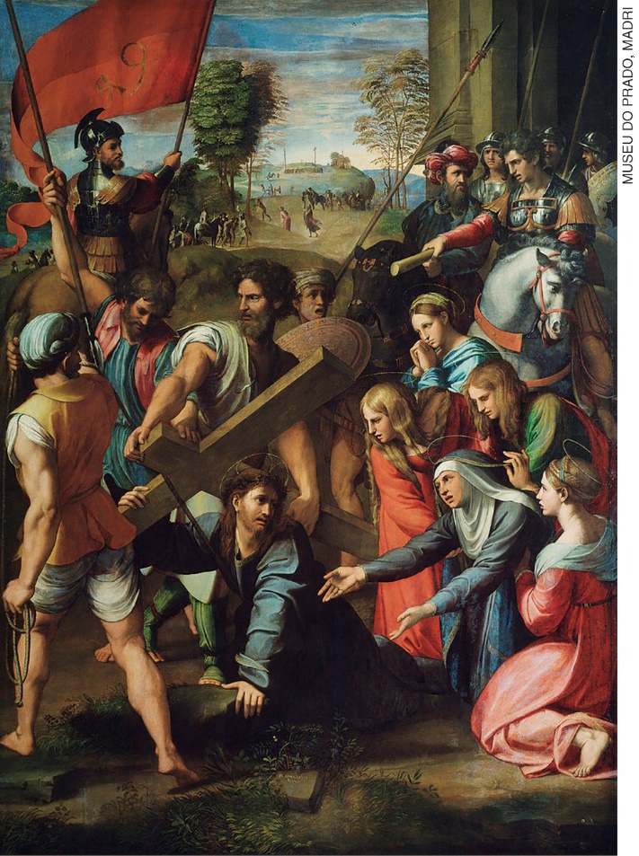
SANZIO, Rafael. Cristo cai a caminho do calvário. 1516. Óleo sobre painel transferido para tela, 318 cm x 229 cm. Museo del Prado, Madri, Espanha.

Depois de mostrar a imagem para a turma, explicando que esta é uma obra de Rafael Sanzio, retome a conversa com os estudantes, lançando a eles as seguintes questões: “Que personagens estão representados na imagem?”; “Em quantas partes (ou em quantos planos) é possível dividir a imagem? Como vocês chegaram a essa conclusão?”; “Como cada uma das partes (ou dos planos) pode ser caracterizada?”; “O que faz com que essa imagem pertença ao movimento conhecido como Renascimento?”.
Informe aos estudantes que o tema da obra é a crucificação de Cristo: Rafael representou um dos momentos em que Jesus Cristo cai carregando a cruz, com sua mãe em agonia ao ver o sofrimento do filho. Segundo estudiosos, Rafael inovou ao representar essa temática em formato vertical: essa cena era, quase sempre, pintada em formato horizontal. Ainda segundo estudiosos, no primeiro plano estão as “quatro Marias”, à direita; em ambos os lados aparecem representados guardas. A Virgem Maria aparece de joelhos, agonizando diante do sofrimento de seu filho. Em segundo plano, ao fundo, vemos o caminho a ser percorrido por Cristo e o local onde ocorrerá a crucificação.
Informe aos estudantes que Rafael Sanzio, foi um pintor e arquiteto italiano e um importante expoente do Renascimento. Seu trabalho procura representar a grandeza da humanidade, como pode ser observado nessa pintura. Além dele, Michelangelo Buonarroti e Leonardo da Vinci eram outros importantes expoentes do Renascimento, conhecidos como os grandes mestres italianos do período.

Em seguida, divida a turma em duplas ou trios. Os estudantes ficarão responsáveis por pesquisar algumas obras de arte do Renascimento, bem como informações e curiosidades sobre elas. Essa pesquisa pode ser realizada na sala de informática e/ou na biblioteca. Oriente os estudantes a anotar no caderno as informações encontradas. Eles também devem reproduzir esboços das pinturas em folhas de papel sulfite, ou seja, confeccionar, à mão, desenhos bastante simples que reproduzam as pinturas. A produção desses desenhos constitui um passo importante neste projeto, já que as cartas do jogo da memória serão feitas com esse material.
É importante notar que incentivamos, aqui, a atividade do desenho à mão livre. Comente com os estudantes que os desenhos produzidos por eles são esboços, ou seja, são desenhos simples, que mostram os traços gerais de cada obra escolhida. Os estudantes podem fazer os esboços observando a obra de arte original e concentrando-se em suas principais formas, em suas principais características. Esse, inclusive, constitui um método bastante comum em aulas de Arte (desenho de observação). Essa atividade não exige que os esboços tenham um nível de detalhamento alto. Porém, caso alguns estudantes não tenham intimidade com a atividade de desenho, é possível auxiliá-los, conversando sobre a simplicidade e a objetividade que devem constar nos esboços e incentivando sua participação no momento, por exemplo, de finalização dos esboços (na aplicação de cores). Esses estudantes também podem se tornar responsáveis pela maior parte da pesquisa e pela elaboração dos pequenos textos que serão inseridos em algumas das cartas do jogo da memória, conforme indicado na atividade reservada para a próxima aula (aula 2).
Arte: o professor pode conversar com os estudantes sobre outros aspectos da obra de Rafael Sanzio, projetada para a turma nesta aula, e pode auxiliá-los na busca por imagens de obras de arte do Renascimento. Ele também pode auxiliar os estudantes na produção dos esboços.

Aula 2
O objetivo desta aula é a confecção das cartas para compor o jogo da memória. Os estudantes devem montar cada “carta” tomando como base as obras de arte pesquisadas na aula anterior e os esboços que fizeram.
É importante informar aos estudantes que a carta que será o “par” do desenho deve conter informações textuais, ou seja, deve conter informações sobre a obra de arte, a serem organizadas da seguinte maneira:

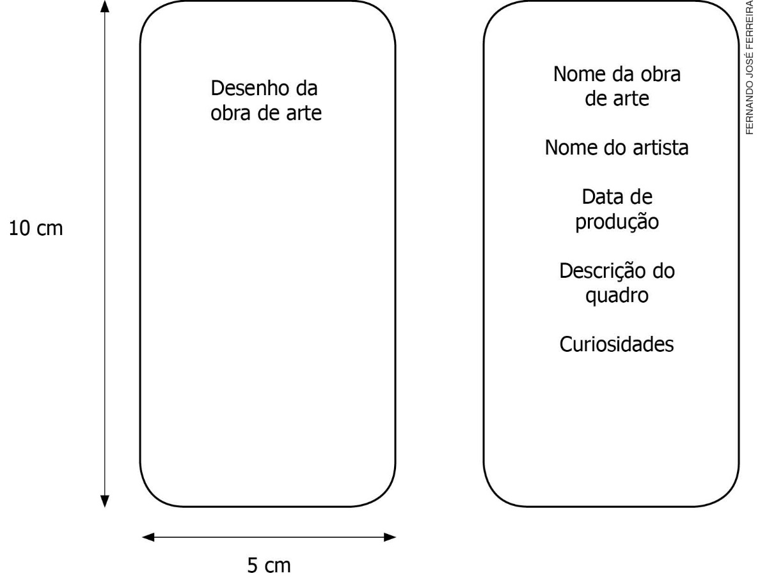
Para confeccionar as cartas, os estudantes devem utilizar cartolina, lápis de cor e caneta hidrocor. Cada dupla ou trio deve confeccionar em média 5 pares de cartas. Ao final da aula, recolha o material produzido pelos estudantes.
Arte: o professor pode conversar com os estudantes sobre técnicas de desenho, sobre formas de se fazer um esboço e sobre as imagens pesquisadas/escolhidas para a atividade.

Aula 3
Este é o momento de “brincar” com o jogo da memória e incentivar os estudantes a conhecer com detalhes algumas obras artísticas do Renascimento. Organize a turma em grupos com quatro ou cinco integrantes. Distribua pares de cartas entre os grupos. Para que os estudantes possam conhecer todas as imagens inseridas nas cartas, é importante garantir que elas sejam revezadas entre os diferentes grupos.
Depois do momento lúdico, em que a brincadeira com o jogo da memória foi incentivada, desenhe na lousa a tabela a seguir. Peça aos estudantes que copiem essa tabela no caderno e que a preencham com as informações obtidas nas atividades com o jogo da memória.

Renascimento
Período | Características das obras de arte | Principais artistas, seus temas principais e locais de atuação | Contexto histórico

AVALIAÇÃO DA APRENDIZAGEM
Ao longo do projeto, avalie a participação dos estudantes na realização das pesquisas, na confecção das cartas e na discussão sobre o Renascimento.
Ao final do trabalho, proponha a cada estudante que, individualmente, responda às questões:

Ao longo do projeto: | SIM | NÃO
Eu colaborei para as discussões de maneira positiva?
Realizei a pesquisa conforme as orientações fornecidas?
Trabalhei em equipe para a confecção das cartas para o jogo da memória?
Compreendi as características do Renascimento?

REFERÊNCIAS BIBLIOGRÁFICAS

Livros
SEVCENKO, Nicolau. O Renascimento. São Paulo: Atual, 1994.
DELUMEAU, Jean. A civilização do Renascimento. São Paulo: Estampa, 1984.
BURKE, Peter. O Renascimento italiano: cultura e sociedade na Itália. São Paulo: Nova Alexandria, 1999.

